PROGRAMA DE MANEJO INTEGRADO

DE PLAGAS

CONTROL DE CAMBIOS
Versión | Fecha | Descripción del cambio | Realizado por
01 | 02/08/2024 | Versión Original del Documento | Brayan Correa

Elaboró | Revisó y aprobó
Nombre: Brayan Stiven Correa Vivas | Nombre:
Cargo: Asesor en Aseguramiento de Calidad | Cargo:
Fecha: 02/08/2024 | Fecha:

INTRODUCCION

Los principales requisitos para la supervivencia y la vida de cualquier plaga son: alimento, calor y albergue, la carencia de alguno o de todos estos elementos es un medio para evitar la colonización, en consecuencia, los productos que probablemente sean idóneos para la alimentación de ellas, como: cereales, verduras, resto de productos, basuras y desechos, deben de mantenerse en recipientes aptos y debidamente tapados para evitar la contaminación por agentes extraños. En cuanto sea posible debe impedirse que tengan acceso a elementos que faciliten su desarrollo, suprimiendo humedades, aplicando sellamientos y evitando la acumulación de polvo y suciedad en las diferentes partes de influencia. También es importante inspeccionar las mercancías que lleguen a la planta, separándolas de las que ya existen.

DEFINICIONES GENERALES

Aspersión: Acto de Esparcir la mezcla de insecticida y agua en forma de pequeñas gotas, con una bomba aspersores.

Coprófaga: Hábito de comer materia fecal de su misma especie.

Insecticida: Producto que sirve para eliminar insectos.

Larvicida: Producto que sirve para eliminar larvas de mosca negra y mosquitos.

Mosquicida: Producto químico que sirve para eliminar moscas

MIP. Manejo Integrado de Plagas: Es el uso de conocimiento y destrezas científicas, investigativas, técnicas y gerenciales para lograr un entendimiento de las condiciones presentes y poder desarrollar estrategias eficaces que prevengan la introducción, supervivencia y desarrollo de las plagas.

Plaga: Es un organismo que constituye un riesgo serio para la inocuidad del alimento a causa de las alteraciones y contaminación.

Premezcla: Es el procedimiento de mezclar el insecticida con el agua en un recipiente pequeño antes de vaciarlo en equipo a utilizar.

Rodenticida: Producto que sirve para eliminar ratas y ratones.
Termonebulizador. Equipo para aplicación de insecticidas que funciona a calor y esparce humo

espeso. Ideal para aplicaciones en espacios cerrados.

OBJETIVO GENERAL

Diseñar e implementar un programa de Control integral de Plagas que permita identificar, tratar y controlar la proliferación de plagas (roedores, insectos voladores y rastreros, otros) en las instalaciones, enfocado en la prevención y exclusión, garantizando la seguridad de los trabajadores, la eliminación de posibles riesgos de contaminación en los productos y las pérdidas económicas que esto acarrea.

OBJETIVOS ESPECIFICOS

- Mantener unas barreras físicas en buenas condiciones, que realmente eviten el ingreso de plagas.
- Verificar periódicamente el resultado del programa en términos de presencia de plagas y realizar los correctivos necesarios para prevenir la presencia de plagas.
- Actualizar de forma permanente los procedimientos, formatos, cronogramas e insumos utilizados en el Programa de Control de Plagas y Roedores trabajando bajo la filosofía de Mejoramiento Continuo y prevención

AREAS DE APLICACIÓN

Todas las instalaciones de la planta.

ALCANCE

Se aplica a toda la estructura física y lugares en los cuales se pueda dar la presencia, proliferación o contaminación por plagas.

RESPONSABILIDADES
El programa de Manejo Integrado de Plagas es desarrollado por Ambiental Medio Mundo con el acompañamiento de la gerencia.

Tienen las siguientes funciones dentro del programa MIP
- Velar por el cumplimiento de las actividades Programadas
- Informar oportunamente, los avistamientos de plagas y novedades
- Gestionar la colocación de barreras físicas
- Mantener condiciones higiénicas adecuadas
- Atender las recomendaciones de Ambiental Medio Mundo
- Evaluar el desarrollo del programa y tomar las medidas
Ambiental Medio Mundo tiene las siguientes funciones dentro del programa MIP:
- Cumplir el desarrollo de las actividades pactadas
- Garantizar las buenas condiciones y los equipos a utilizar
- Mantener las señalizaciones de dispositivos en buen estado
- Atender oportunamente las solicitudes y eventualidades
- Asesorar el desarrollo del programa
- Capacitar a su personal
- Generar las recomendaciones que considere pertinentes a tiempo

TAXONOMIA DE LAS PLAGAS ROEDORES-PLAGA

Los roedores son animales mamíferos, con adaptación de dientes incisivos para roer, torpes en el desplazamiento gracias a que son miopes, tienen bien desarrollado el sentido del olfato, oído, gusto y tacto, buscan su alimento por el olfato y se desplazan únicamente en la noche ya que les fastidia la luz.

RATA NORUEGA RATA PARDA  (Rattus Norvegicus) | 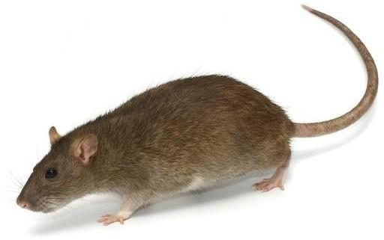
ASPECTO | Pesan entre 500 y 1000 g y miden de 18 a 25 cm, su color varía de rojizo a marrón grisáceo; por debajo tiene áreas de color blanquecino. Cuerpo robusto, nariz corta, piel gruesa, la cola es más corta que el cuerpo (16 a 21 cm), orejas pequeñas.
HABITO | Viven preferentemente bajo tierra tanto en interiores como en exteriores, en l a s cañerías, desagües, basureros,  vegetación alta, escombros y perímetro de los edificios, es buena nadadora sobre y bajo el agua
REPRODUCCION | La hembra tiene un período de gestación de alrededor de 22 días; produce entre 8 y 12 crías. Las crías alcanzan su madurez en aproximadamente 3 meses y dan cría mes a mes. Su periodo de vida es aproximadamente de año y medio.
ALIMENTACION | Son extremadamente neofóbicas, se alimentan generalmente de recursos ya explotados y bien conocidos. Comen aproximadamente el 10% de su peso diariamente.

RATA CUMUN RATA NEGRA  (Rattus Rattus) | 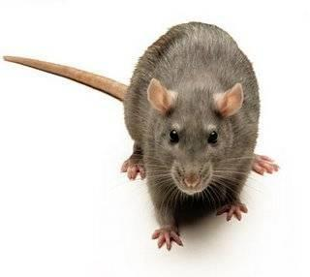
ASPECTO | Color negro grisáceo en el lomo, vientre blanco o gris pesan de 200 a 300 g, miden de 16 a 21 cm de largo, la nariz es puntiaguda y tiene orejas grandes, la cola es aproximadamente del mismo largo del cuerpo de color oscuro y desnuda de pelo.
HABITO | Es una hábil trepadora, vive sobre los techos de las estructuras; viven en interiores como exteriores, incluso en árboles. Suele compartir espacios con la rata gris.
REPRODUCCION | Alcanza su madurez sexual a partir de los 4 meses de vida; la hembra tiene entre 4 y 6 embarazos al año, con una producción promedio de 6 crías por parto. Vive alrededor de un año.
ALIMENTACION | Son poco estrictas en su alimentación, prefiere ingerir alimentos como semillas, vegetales o frutas frescas.

RATON DOMESTICO  (Mus Musculus) | 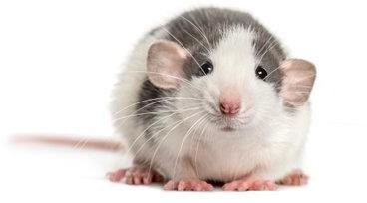
ASPECTO | Pequeño y delgado, pesan de 10 a 21 g., orejas largas, cola semidesnuda; mide de 7 a 11 cm de largo, su coloración es variable, desde café grisáceo hasta gris claro en el dorso y desde gris a blanco en el vientre.
HABITO | Son muy curiosos ante objetos nuevos en lugares comunes pa la mayoría de las veces alimentos nuevos a los ya conocidos. Por lo general, buscan establecerse cerca de áreas de almacenamiento de alimentos, son domésticos y dependen 100% del hombre. Son territoriales.
REPRODUCCION | La hembra tiene un lapso de gestación de 19 días promedio. Produce entre 4 y 7 crías por parto, Su producción promedio es de 8 camadas durante su vida. La cría alcanza su madurez sexual en un período que oscila entre los 35 y los 56 días. Viven aproximadamente un año.
ALIMENTACION | Comen de una manera intermitente, son básicamente omnívoros; los adultos consumen entre 3 y 4 gramos de alimento diario. Los cereales y las semillas diversas son su alimento preferido.

CUCARACHAS

Las cucarachas pueden ser portadoras de enfermedades bacterianas y vírales tales como diarrea, lepra, colitis, hepatitis infecciosa, salmonella y tuberculosis. El excremento, la piel y el vómito de la cucaracha son responsables de alergias.

CUCARACHA AMERICANA  (Periplaneta Americana) | 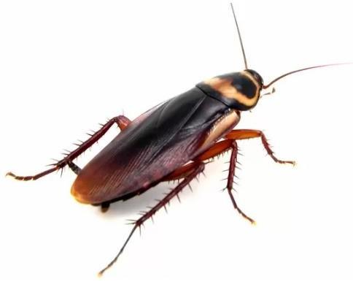
ASPECTO | Color café amarillento, ambos sexos poseen alas, antenas largas, marcas visibles en tórax. Mide entre 2 y 4 cm. de largo.
HABITO | Se distribuye donde hay calor y humedad (trópicos).
REPRODUCCION | Las hembras depositan sus ootecas en lugares poco accesibles, cada hembra tiene entre 10 y 15 ootecas, éstas a su vez poseen 16 huevos cada una. El tiempo de incubación es de aproximadamente 1 mes, y el tiempo de desarrollo desde huevo a adulto unos 5 meses.
ALIMENTACION | Son prácticamente omnívoras; muy comúnmente halladas en cocinas, fabricas, casas, etc

CUCARACHA ALEMANA  (Blatella Germanica) | 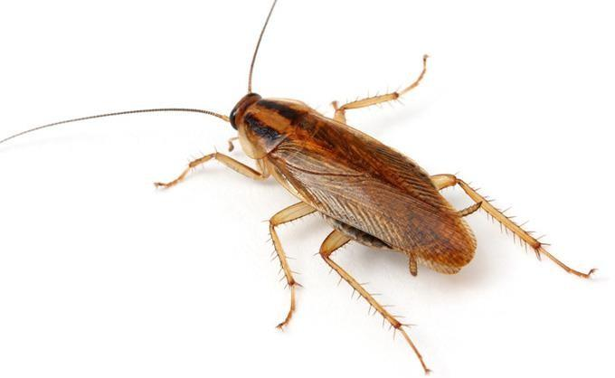
ASPECTO | Color café claro, de 12 a 16 mm de longitud, antenas largas. Posee dos marcas longitudinales oscuras en el pronoto.
HABITO | Especie doméstica, desarrolla sus actividades por la noche. Habita en áreas cerradas y especialmente en las que haya alimentos. Pueden trasladarse de un lado a otro por medio de envases, bolsas de comida, etc. Su alta capacidad adaptativa,  alimenticia y de comportamiento coloca a este insecto como uno de los más resistentes a plaguicidas.
REPRODUCCION | La hembra produce una ooteca de entre 18 y 48 huevos cada 20 o 25 días. Las ninfas atraviesan entre 6 y 7 etapas hasta convertirse en adultas. Este proceso requiere entre 40 y 125 días, dependiendo de las condiciones ambientales y alimenticias.  En estado adulto, su vida promedio es de un año. La hembra transporta la ooteca hasta poco antes de la emergencia de las ninfas, aproximadamente 17 días después.
ALIMENTACION | Omnivoras, prefiere alimentos fermentados o residuos de bebidas

CUCARACHA ORIENTAL  (Blata Orientalis) | 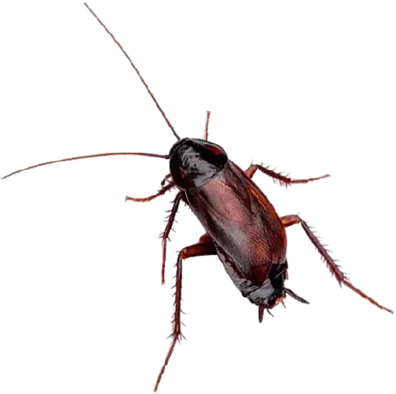
ASPECTO | De color café muy oscuro, mide de 24 a 28 mm.  Tanto las ninfas como los adultos suelen ser encontrados en exteriores con materia orgánica en descomposición; también  se localizan en áreas que ofrecen condiciones húmedas como patios sombreados, alcantarillas, etc.
HABITO | Necesita ambientes frescos y tiende a quedarse cerca al nivel del suelo, se encuentra normalmente en las conducciones de  las plantas bajas y sótanos (frecuentemente en las redes de alcantarillado, desde donde emergen a través de sumideros).
REPRODUCCION | La hembra puede producir 8 ootecas, de 16 huevos  aproximadamente cada 60 días. La ninfa experimenta entre 7 y10 mudas hasta llegar a adulta.
ALIMENTACION | Omnívoras; prefieren materia orgánica en descomposición.

MOSCAS

Las moscas grandes reciben muchos nombres: moscas de la suciedad, moscas domésticas, moscardones y moscas de la carne. Otras con comportamientos similares también se denominan colectivamente "moscas grandes" o "moscas de la suciedad". Estas moscas se sienten atraídas por la suciedad y por nuestra comida, y pueden transmitir al menos 65 enfermedades a los humanos, por lo que son una amenaza especialmente para los restaurantes y los comercios de venta de alimentos

MOSCA DOMESTICA  (Musca domestica) | 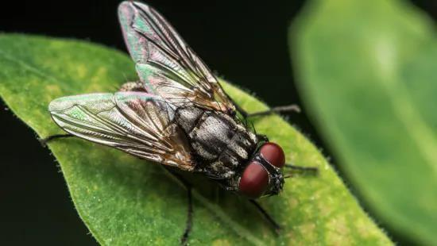
- El adulto mide de 4 a 7.5 mm de largo, es de color gris opaco y tiene cuatro franjas longitudinales negras en el tórax.
- La más común de las moscas grandes puede albergar más de 200 patógenos diferentes.
- Ponen sus huevos en material orgánico cálido, húmedo y en descomposición.
- Los principales lugares de reproducción incluyen zonas de contenedores, basura y vegetales en descomposición, donde prosperan bacterias y otros microorganismos.

MOSCA DE LA CARNE  (Sarcophaga carnaria) | 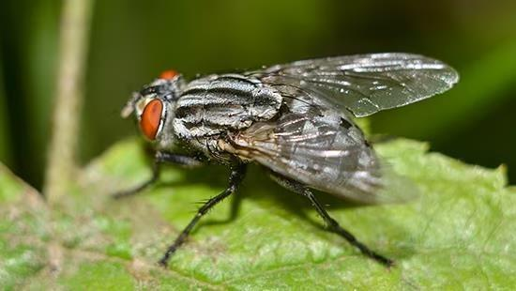
- El adulto mide de 6 a 11 mm de largo y es de color gris negruzco opaco; tiene ojos rojizos y tres franjas longitudinales negras en el tórax.
- Se la llama así por la forma en que sus larvas se desarrollan en la carne en descomposición y en mal estado.
- Muchas especies de este grupo no ponen huevos, sino que las moscas hembra depositan las larvas vivas en o cerca de la fuente de reproducción.
- Los principales lugares de reproducción incluyen desechos húmedos que se encuentran en equipos de alimentos, zonas de basura/contenedores y desagües.

MOSCA DE LA FRUTA  (Ceratitis capitata) | 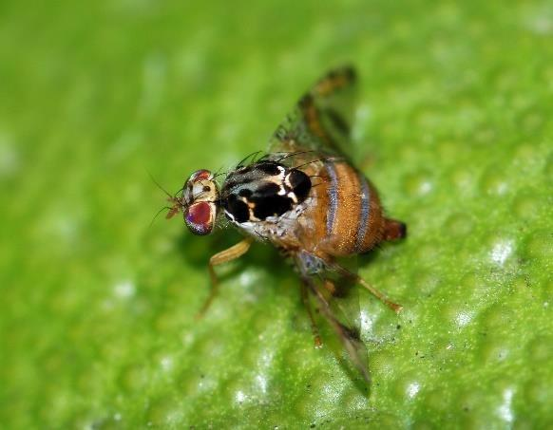
ASPECTO | Es un poco más pequeña que la mosca doméstica (4-5mm de longitud) y vivamente coloreada (amarillo, blanco y negro). Su tórax es gris con manchas negras y largos pelos, el abdomen con franjas amarillas y grises; las alas con varias  manchas amarillas, grisáceas y negras.
HABITO | Las temperaturas superiores a 16°C combinadas con humedades relativas superiores a 75%, son el hábitat ideal para esta especie.
REPRODUCCION | El insecto sale del pupario y busca un lugar soleado, 15 minutos después adopta la coloración típica de la especie y emprende el vuelo, sus alas están desarrolladas, aunque son órganos sexuales aún no. Realiza vuelos cortos y se posa donde encuentre materias azucaradas (normalmente frutos) que son necesarias para su madurez sexual.  La hembra fecundada inicia la puesta en la pulpa de la fruta, atraída por el olor y el color. Una sola cópula en la vida de la hembra es suficiente para la fertilización continua de los huevos. Normalmente tienen 6 generaciones al año.  En cada postura ubica entre 300 y 400 huevos en la fruta, durante 10 minutos, que en condiciones favorables en 2 días oclosionan. Las larvas se alimentan de la pulpa del fruto donde producen galerias, una vez salen del fruto viven su fase de pupa en el suelo bajo las hojas secas.
ALIMENTACION | Se alimentan preferiblemente de frutos amarillos y naranjas.

HORMIGAS

HORMIGAS | 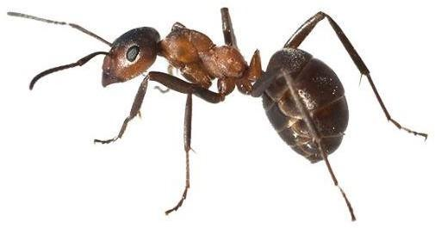
ASPECTO | En general, poseen antenas dobladas, grandes mandíbulas y su abdomen se dividen en una o dos secciones; éste une el tórax con la región del cuerpo (gaster), lo que le brinda a las hormigas ese aspecto acinturado que todos conocen.
HABITO | Se han determinado y clasificado más de 6.000 especies de hormigas. Su característica principal es la de ser insectos sociales que viven en colonias. Dentro de éstas pueden clasificarse, a su vez, distintos miembros: obreras, reproductoras, larvas, pupas, etc. Sus colonias, llamadas "nidos", son controlados por la reina; pueden localizarse en la tierra, en madera o también en construcciones.
REPRODUCCION | El ciclo de vida o metamorfosis de las hormigas se divide en cuatro momentos: huevo, larva, pupa y adulto. El promedio de vida es de algunos meses a 7 años para las obreras y de 3 a 25 años para la reina, dependiendo de la especie.
ALIMENTACION | Muchas especies son prácticamente omnívoras; otras tienen una dieta limitada. Las preferencias alimenticias varían además en función de la época del año.  Especies comunes  Hormiga Carpintera (Camponotus spp.), Hormiga Faraona (Monomorium Pharaonis), Hormiga Argentina (Iridomyrmex Humilis Mayr)

- PROGRAMA PARA EL MANEJO INTEGRADO DE PLAGAS POR AMBIENTAL
MEDIO MUNDO

  - DIAGNOSTICO

Se realiza un diagnóstico al inicio del programa y luego cada año, para resumir y conocer la situación actual de presencias de plagas, condiciones higiénico-locativas, estado de las barreras físicas establecidas y estado de los dispositivos instalados.

EDUCACION Y SENSIBILIZACION

La capacitación en Control de Plagas y Roedores de todo el personal que labora en la empresa FURIA S.A.S es de gran importancia ya que se convierte en una herramienta preventiva para la detección de vectores y su rápida erradicación a la vez que se genera una cultura basada en la prevención y el conocimiento del problema como base para promover una responsabilidad compartida.

El método más eficaz para el Control de plagas y roedores a largo plazo es erradicar su fuente de alimentación y refugio. Por lo tanto, siempre que exista abundancia de insectos, ratas y ratones normalmente también debe haber abundancia de comida y refugio disponible para ellos.

La eliminación o reducción de estos factores mediante la vía de la práctica sanitaria tendrá alto impacto en la reducción de la población, aun sin el uso de ningún rodenticida ó insecticida para tratarlas.

El programa de Capacitación incluye los temas:

- Socialización Diagnóstico Inicial
- Componentes de un programa MIP
- Hábito y Biología de las plagas

CONTROL FISICO

- Los esfuerzos en el control físico deben incluir tanto en interiores como en exteriores de la planta. En el exterior, se deben eliminar todas las pilas de basura.

- Donde haya necesidad de acumular desperdicios alimenticios, que se generan de los procesos diarios, se deben mantener debidamente tapados con cierre hermético hasta que se evacuen de la planta.

- Se debe eliminar la madera, las pilas de piedras, el desecho, el equipo viejo, los materiales de construcción, etc. Además, el daño de los roedores e insectos a los materiales almacenados se puede detectar con mayor facilidad por los trabajadores.

- Dentro de las bodegas y de las áreas de almacenamiento, los productos se deben colocar sobre tarimas o estibas a una distancia de entre 10 y 15 cm del suelo, a una distancia de entre 30 y 40 cm de las paredes contiguas a 60 cm con respecto al techo. Esta práctica permite la inspección, limpieza, desinfección y reducción de áreas de refugio de roedores y el control de los mismos.

- En interiores, se deben identificar todos los refugios potenciales de roedores e insectos y se deben eliminar o modificar.

- No se deben pasar por alto o descuidar áreas tales como las esquinas oscuras, anaqueles, el interior de los gabinetes y debajo de ellos, las mesas de trabajo, cajas de control de equipos, armarios y equipos en general.

- Las puertas deben tener sellamiento en la parte inferior y al costado para evitar el ingreso de roedores y otras plagas.

- Todos los sifones y desagües deben tener rejillas.

- Se deben instalar angeos para evitar ingreso de moscas, pájaros, palomas, otro tipo de aves.

Los controles físicos en las instalaciones de FURIA SAS se realizan con el objetivo de evitar la entrada de las plagas a las áreas de producción, bodegas de producto terminado y materia prima. Para esto Ambiental Medio Mundo elaborará un informe en cada servicio para el Mejoramiento Físico, estos aspectos de mejora serán revisados y tomadas las medidas para hacer más eficiente el programa de control.

PROCEDIMIENTO

Se establece una visita mensual, para mantenimiento de dispositivos instalados, y para

realizar lo que denominamos Visita Sanitaria. En la visita se realizará los diferentes servicios solicitados.

La Visita Sanitaria es la inspección minuciosa de las áreas, dialogar con el personal sobre que plagas o señales de presencia han visto, atender de forma pasiva los eventos de presencia de plagas que hayan ocurrido, revisar el estado de las barreras físicas establecidas y en general analizar la situación actual y el comportamiento de las plagas.

Dentro de esta visita el técnico revisa el formato de Observación de plagas, en caso de tener información diligenciada durante la semana, se dirige al área en donde se evidenció presencia de plagas, ubica a la persona que informó y dialoga con ella para obtener la mayor información posible, de esta forma tiene herramientas para proceder a realizar el tratamiento indicado si el área lo permite, identificar la causa del problema y generar recomendaciones en caso de ser necesario.

Si el área y el tipo de problema no permiten realizar alguna acción en el momento, se tendrá como prioritario para el siguiente control general programado más cercano.
En caso de no encontrar a la persona que vio las plagas, se basa en la información del formato y la que le pueda brindar la Gerencia o apoyo administrativo.

Control de Insectos Voladores

El tipo de insectos voladores identificados en la zona son la mosca doméstica, mosca de la fruta, mosca común y mosquitos.
Para el control de estos insectos se realizan las siguientes actividades:

- Identificación de los factores que pueden ser la fuente de proliferación
  - Adecuada disposición de residuos sólidos.
  - Manejo de residuos orgánicos.

Si existe cualquiera de estos factores de contaminación deben ser corregidos en el menor tiempo posible.
Se hace seguimiento al problema hasta cuando se haya corregido totalmente.

- Identificación de los puntos de ingreso de los insectos; Con el fin de establecer qué áreas están expuestas y definir la barrera física indicada. Esta información se presenta en el informe digital.

Sistemas de Control Barreras Físicas

        - Puertas, Ventanas y calados.

El enfoque de control de plagas es fundamentalmente preventivo, por lo que la máxima prioridad de la cervecería en cuanto a esto será el control y aseguramiento de los mecanismos de barrera que garantizan hermeticidad, minimizando la probabilidad de ingreso de plagas a las instalaciones.

Las puertas, ventanas y calados que comunican las diferentes áreas con el exterior se deben mantener cerradas para evitar el ingreso de mosquitos y otros animales, algunas ventanas y calados deben poseer anjeos.

Control Biológico y Químico

        - Aplicación de Insecticidas

En la cervecería únicamente se aplican sustancias insecticidas en casos especiales de infestación. Estas actividades son críticas, ya que suponen un alto riesgo de contaminación del producto, materias primas y equipos, por esto, deben ser programada de manera que al momento de la aplicación, no se de ninguna afectación posible de contaminación química.

Para estas aplicaciones por parte de Ambiental Medio Mundo se dispone de bomba aspersora de gota gruesa

Hallazgos Significativos

En caso de presentarse alta población de insectos voladores en un momento específico, el lineamiento a seguir es el siguiente:
- Ambiental Medio Mundo Identificara los factores que pueden ser la fuente de proliferación
- Se caracterizará el tipo de insecto presente
- Se realizará seguimiento a la corrección de las mismas
- Se realizará tratamiento de choque, tan pronto como sea posible

En cada Visita Sanitaria realizada a la planta, se revisará la evolución del problema, para establecer si se requiere otro tratamiento de choque o no.

Control de Insectos rastreros

Identificados los insectos rastreros que hacen presencia en la zona:

Cucarachas
- Cucaracha Alemana (Blatella Germanica)
- Cucaracha Americana (periplaneta americana)

Se utiliza un cucarachicida, ubicado dentro de una señalización que nos permite hacer seguimiento. Se colocan entre 3 y 4 puntos de gel por mt2 en infestaciones altas y entre 2 y 3 puntos para infestaciones menores.

Por sus características elimina muchas cucarachas, pues al ser estas necrófagas y coprófagas las elimina por efecto de cascada.

Se realizan aspersiones en la tapa y alrededores de registros hidráulicos con el objetivo de dejar una capa de insecticida que eliminará las cucarachas que deseen ingresar a las áreas por estos sitios de ingresos. Igualmente se asperjan sifones y rejillas.

Hormigas

Para el control de hormigas se hace mucho énfasis en la hermeticidad de los productos que contengan glucosa, con el objetivo de no dejar a disposición de los insectos este atrayente.

Se sigue la línea de las hormigas hasta llegar al área de reproducción, se aplica el insecticida y gel, y se realizan recomendaciones para evitar que sean atraídas a la zona.

Es importante tener en cuenta que las aplicaciones de insecticida realizadas para insectos voladores también actúan sobre los insectos rastreros ya que los insecticidas utilizados son de amplio espectro.

Hallazgos Significativos

En caso de presentarse alta población de insectos rastreros en un momento específico, el lineamiento a seguir es el siguiente:

- Identificación los factores que pueden ser la fuente de proliferación
- Caracterizar el tipo de insecto
- Se realizará seguimiento a la corrección de estas
- En caso de no ser viable solucionar la causa del problema ya identificado, se presentarán alternativas de ayuda o mejora de acuerdo al caso.
- Si las cucarachas provienen del exterior por los registros hidráulicos, se realizará aspersión y termonebulización en el sistema de alcantarillado adicional a la establecida en el cronograma de actividades.
- Se realizará tratamiento de choque, tan pronto como sea posible, como se indica en la tabla
En cada Visita Sanitaria realizada a la planta, se revisará la evolución del problema, y se realizará control pasivo como la aplicación de gel nuevamente.

Control de Roedores – Plaga.

En la zona puede haber presencia de los tres tipos de roedores:

- Ratón Doméstico
- Rata Parda de las alcantarillas
- Rata Negra de los tejados

Para el control de estos roedores se realizan las siguientes actividades:

Identificación de señales de presencia en las diferentes áreas.

- Verificar presencia de materia fecal e identificar a qué tipo de roedor pertenece
- Grasa ventral y pelo.

Identificación de madrigueras y sitios de ingreso de los exteriores.

Ubicar las diferentes madrigueras, para proceder a realizar sellamiento. Este sellamiento se realiza aplicando raticida en bloques parafinados y taponando el hueco de posibles ingresos.

Almacenamiento de equipos o materiales fuera de servicio.

Los equipos o materiales fuera de uso deben ser almacenados en espacios destinados y autorizados para ese fin.

Sistemas de Control Estaciones de control de roedores
En las instalaciones de la cervecería únicamente se pueden instalar trampas de impacto. Se prohíbe el uso de cebaderos o trampas que utilicen sustancias químicas tóxicas o atrayentes de plagas.

Estas trampas de impacto se inspeccionan de manera visual, en caso de encontrarse un atrapamiento, se debe hacer apertura para retirar los restos y desecharlos en bolsa roja. Para ello se debe seguir el procedimiento de disposición de cadáveres descrito más adelante.

Señalización de unidad para monitoreo de roedores

Una vez instalada las estaciones de monitoreo y control, se coloca la señalización donde se informa que contiene este dispositivo, dentro del cual se coloca el número de la estación.

Con esta tarjeta de control, se les realiza seguimiento a todos los dispositivos de acuerdo al cronograma de visitas sanitarias.

Hallazgos Significativos

En caso de observarse alta población de roedores, por información que brindan las evidencias, como daños en productos o materias primas, señales de presencia como materia fecal, orina, avistamiento de los mismos, etc. se realizarán las siguientes actividades:

- Análisis de la situación presentada. Identificando la especie de roedor, los consumos de rodenticida en las estaciones de cebado de la zona problema, los animales encontrados capturados y las señales de presencia.
- Identificar la causa – raíz: Reconocer los sitios de ingreso y de contacto de la planta con el exterior que no estén protegidos o hubieran quedado vulnerables, o madrigueras de los mismos si es el caso.
- Si se observan madrigueras activas, se procede a eliminarlas ubicando bloques parafinados dentro de la madriguera, se hace seguimiento en la siguiente visita, para verificar si hubo consumo, y reemplazar rodenticida. Cuando se observe inactividad en la madriguera se procede a sellarla. Mientras esta madriguera está en observación estará señalizada con una bandera roja.
- Cuando se identifiquen, sitios de ingreso como huecos, sifones sin rejillas, puertas sin sellamiento se enviará correo electrónico, con el respectivo reporte y
solicitud de sellamiento prioritario.
- Se realizará seguimiento a la corrección de estas
- Se realizará control de choque así:

El seguimiento se realiza en todas las Visitas Sanitarias y el control de choque es continuo hasta que el problema desaparezca.

Disposición de cadáveres

Se realizará lo siguiente en caso de que se presente captura de roedores vivos en las trampas de cebado:
- Revisar el dispositivo.
- Debe el técnico colocarse unos guantes de protección en las manos y unas gafas de protección.
- Observar la posición del roedor y asegurarse que esté completamente atrapado en el cocodrilo.
- Tomar el cocodrilo por el lado opuesto a la cabeza del roedor, para evitar una mordedura.
- Sacar al roedor del cocodrilo y ubicarlo dentro de una bolsa mediana, cerrarla y llevar a un sitio de disposición de residuos.
- Realizar limpieza y desinfección a la trampa de cebado y a la zona de captura.

REVISIÓN Y CAMBIOS

El presente programa será revisado por la Gerencia cada año o antes en caso de:
- Cambio en los procesos
- Cambio de equipos
- Cambio en proveedor

REGISTROS Y DOCUMENTOS ASOCIADOS

- Formato “Control de hermetización de planta y prevención de plagas”.
- POES
- Programa de L&D
- Formatos de verificación de L&D operacional diario.
- Plano de ubicación de dispositivos de control de plagas y roedores.

